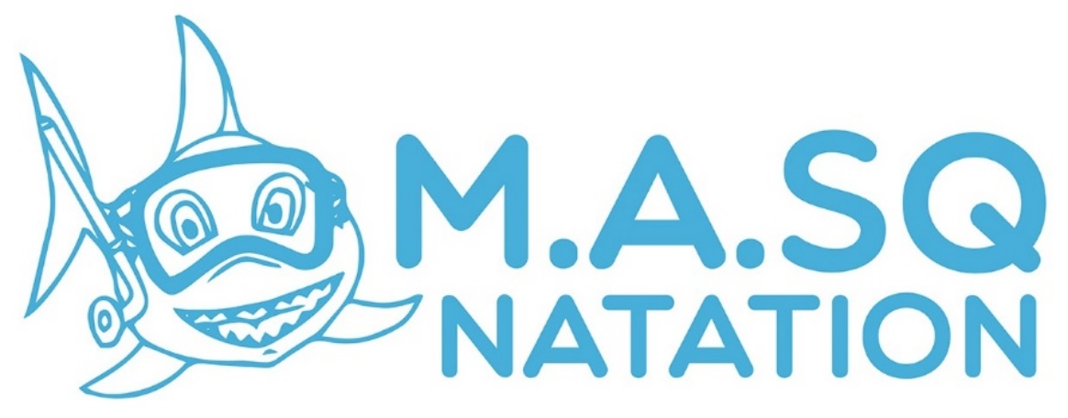

ASSEMBLEE GENERALE
Venez-vous informer et participer à la vie de votre club associatif :
VENDREDI 13 JANVIER 2023 à 19H
RDV à l’Hôtel EFFIAT (rez de chaussée)

A cette occasion, nous partagerons la galette des Rois et ferons la distribution des lots de la tombola.

Merci de votre participation
Le bureau du MASQ

